МИНИСТЕРСТВО НАУКИ И ВЫСШЕГО ОБРАЗОВАНИЯ РОССИЙСКОЙ
ФЕДЕРАЛЬНОЕ ГОСУДАРСТВЕННОЕ БЮДЖЕТНОЕ ОБРАЗОВАТЕЛЬНОЕ
УЧРЕЖДЕНИЕ ВЫСШЕГО ОБРАЗОВАНИЯ
«НОВОСИБИРСКИЙ ГОСУДАРСТВЕННЫЙ ТЕХНИЧЕСКИЙ УНИВЕРСИТЕТ»

КАФЕДРА ВЫЧИСЛИТЕЛЬНОЙ ТЕХНИКИ


Лабораторная работа №1
по дисциплине «Компьютерные технологии анализа и обработки данных»
на тему
«Введение в R. Методы первичного разведочного анализа данных»

Группа: АТМ-25
Факультет: АВТФ
Студент: Секачёв Г. М.
Преподаватель: Альсова О. К.

Новосибирск, 2025

1. Подготовка данных

Назначим рабочую директорию.

2. Операции с таблицей
Считаем таблицу в переменную data и выведем с помощью команды View, предварительно установив русский язык чтобы таблица считывалась корректно.
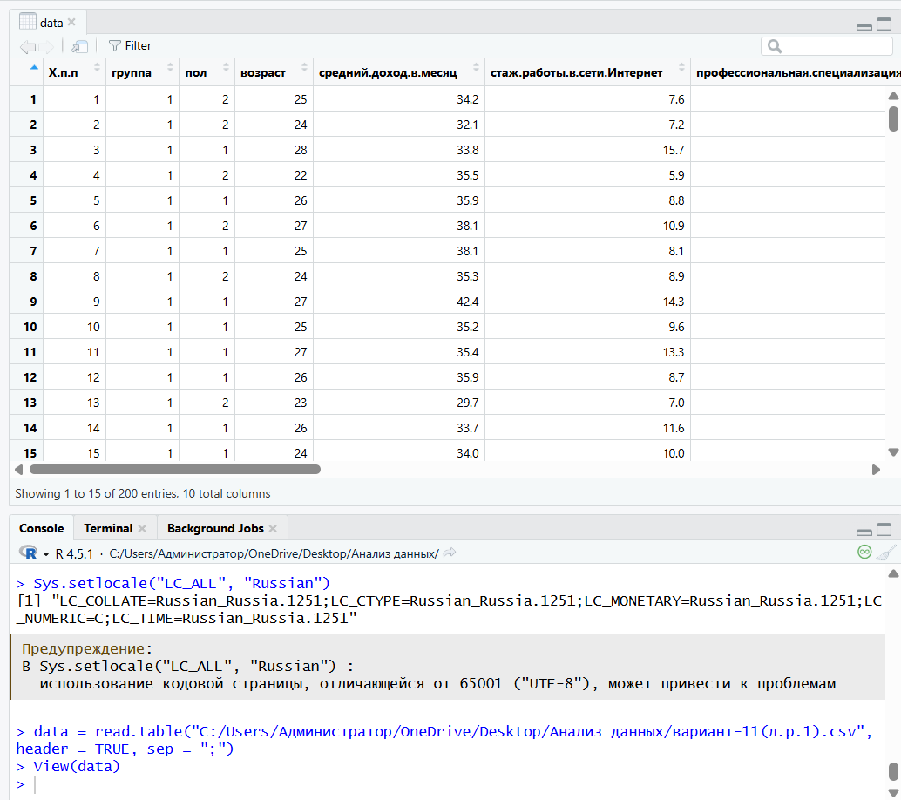
Выведем первые 5 значений столбца средний.доход.в.месяц.
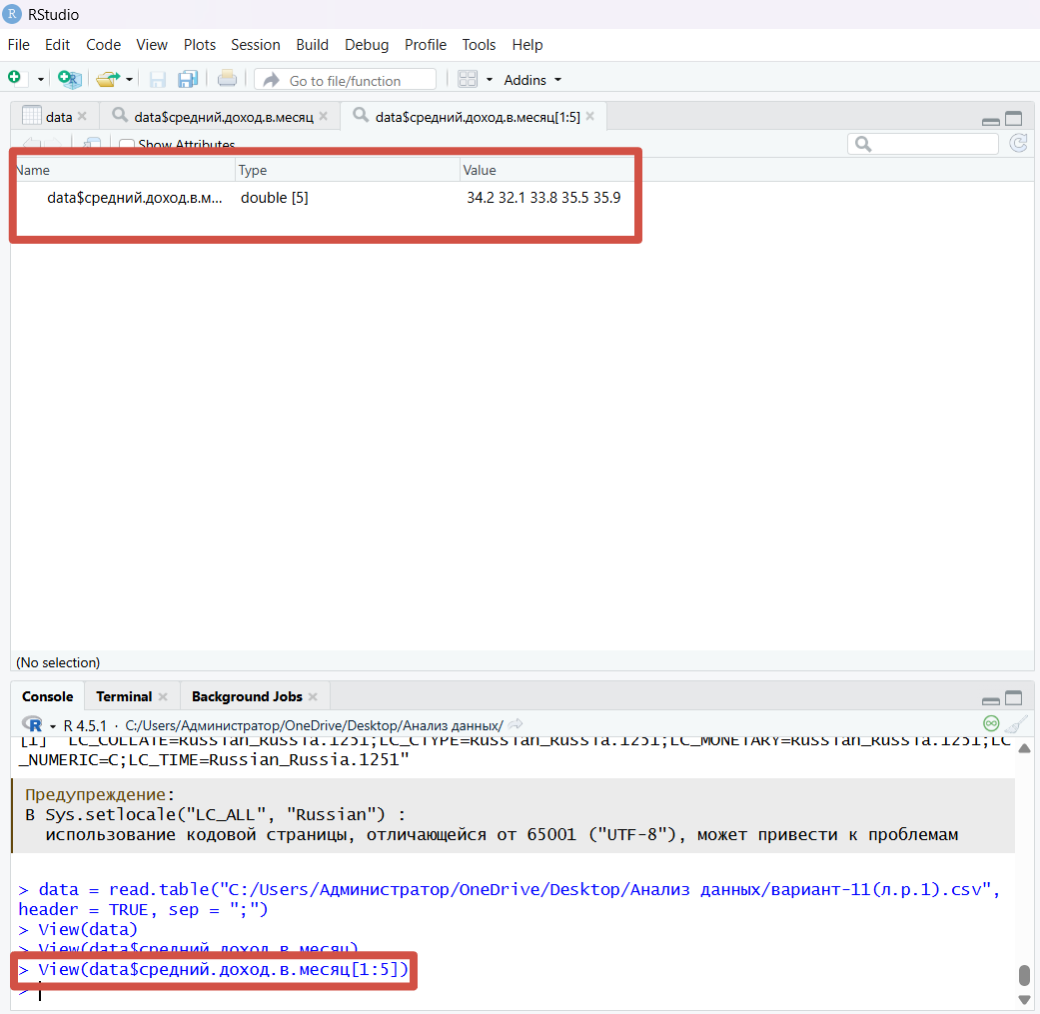
Переименуем 6-10 названия столбцов, чтобы таблица стала более удобочитаемой. Для этого создадим вектор строковых значений new_names и присвоим его именам 6-10 таблицы data.
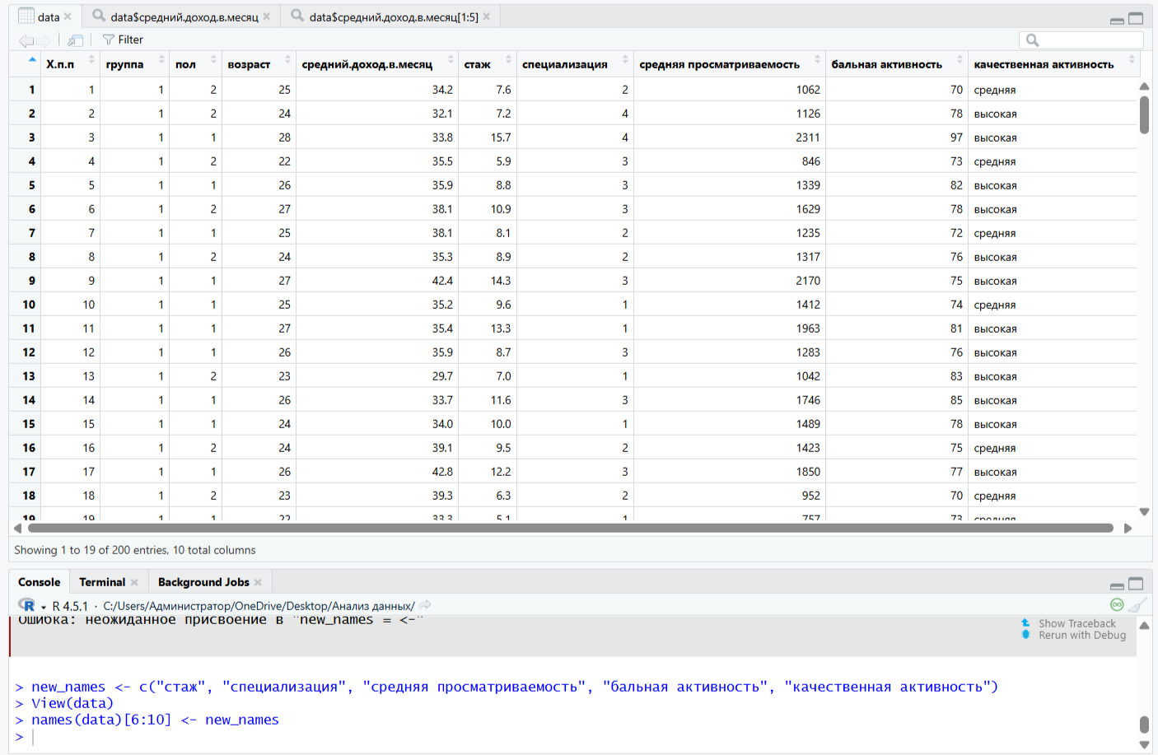

3. Основные статистические характеристики
Просмотрим структуры данных столбцов.
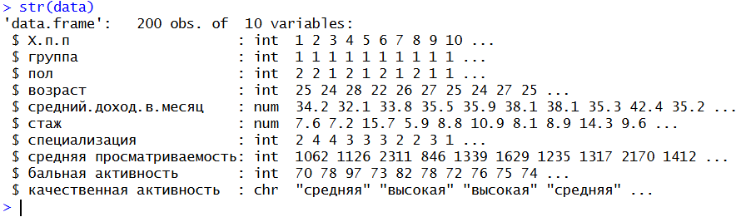
Выведем основные статистические характеристики по количественным данным для группы 1, группы 2 и для всей выборки.
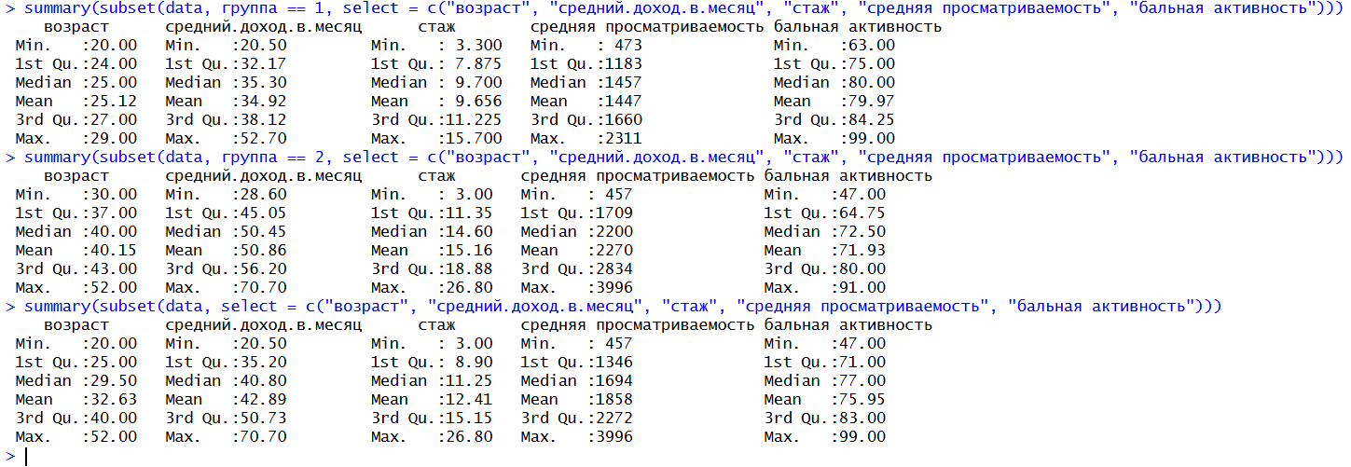
Также необходимо вычислить стандартное отклонение,
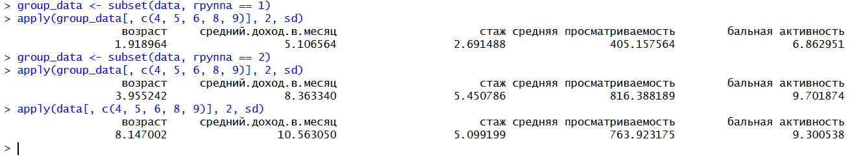
моду,
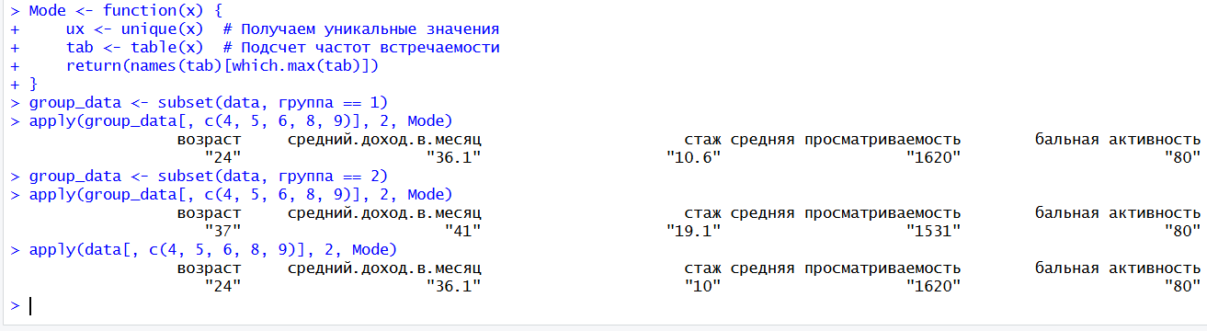

асимметрию и эксцесс.
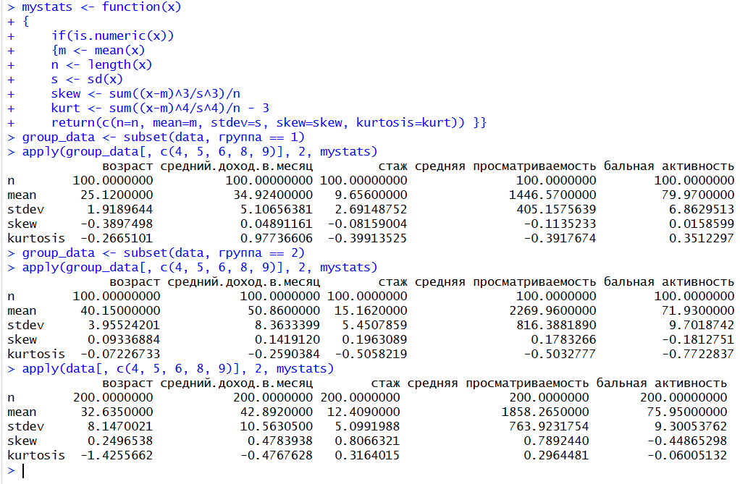
Основные выводы:
- Возраст и профиль аудитории: первая группа состоит преимущественно из молодых людей (20–29 лет), тогда как вторая группа представлена людьми зрелых возрастов (30–52 года). Эти различия отражаются на поведении в сети.
- Доходы: вторая группа обладает большим уровнем доходов, что объясняется большей взрослостью и вероятной карьерной успешностью.
- Стаж работы в сети: участники второй группы демонстрируют длительный опыт пользования интернетом, в отличие от первой группы.
- Интернет-поведение: вторая группа отличается повышенным объемом потребления контента и количества просмотров страниц.
- Оценка активности: несмотря на достаточно высокий общий уровень активности, существует чётко выраженная зависимость активности от возраста и дохода: у молодых пользователей активность выше (около 80 баллов), тогда как активность взрослых оценивается около 72 баллов.
Таким образом, данные свидетельствуют о четком разделе исследуемых групп по возрасту, опыту и финансовому состоянию. Однако обе группы активно используют интернет-ресурсы, демонстрируя высокую вовлечённость и готовность тратить время на взаимодействие с контентом. Первую группу отличает молодость, низкий уровень доходов и меньшая продолжительность активного пребывания в сети, но при этом высокая активность. Во вторую группу входят более обеспеченные и опытные пользователи, демонстрирующие интенсивное потребление контента и значительную финансовую самостоятельность.

4. Графический анализ
Построим диаграмму рассеивания по двум количественным признакам с помощью команды plot(data.frame(data$возраст,data$средний.доход.в.месяц)).
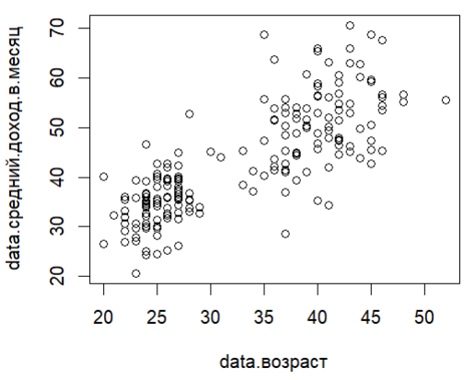
Как можно наблюдать, у 20-30-летних людей уровень ЗП плотнее (более усреднённый, с меньшим стандартным отклонением), чем у 30-50-летних. Также видно, что ЗП старших людей в среднем выше, чем у молодых.
Построим круговую диаграмму по качественному признаку «специализация» с помощью команд:
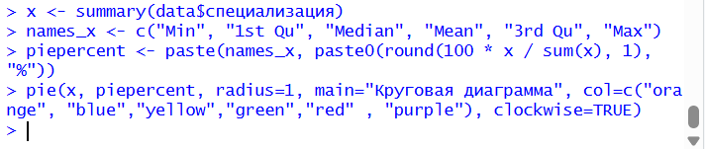
функция paste() в R предназначена для объединения (склейки) нескольких строк или фрагментов текста в одну строку. Есть две разновидности:
- paste(): добавляет пробел между элементами по умолчанию,
- paste0(): выполняет конкатенацию без вставки пробелов.
Clockwise() контролирует направление вращения секторов в круговой диаграмме.
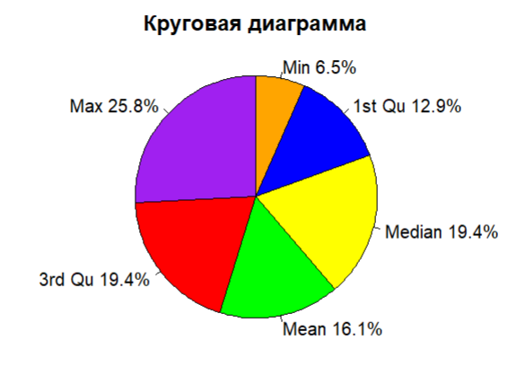
Доли на радиальной диаграмме соответствуют численным значениям команды summary.
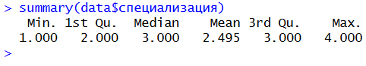
Построим категориальную круговую диаграмму по одному из качественных признаков «специализация» в зависимости от пола и группы с помощью команд:
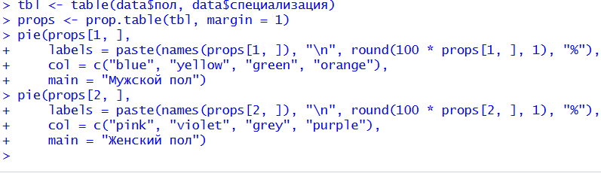
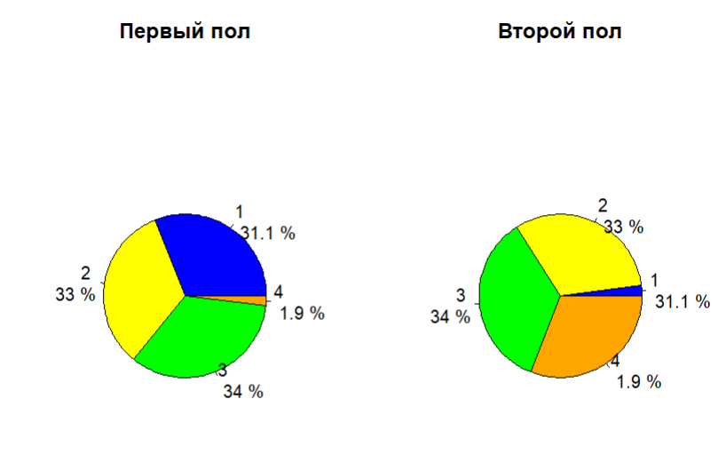
prop.table() преобразует абсолютные значения в проценты или доли, позволяющие легче интерпретировать данные.
Построим категориальную столбиковую диаграмму по одному из количественных признаков «средний.доход.в.месяц» в зависимости от пола и группы с помощью команд:
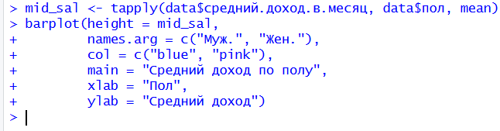
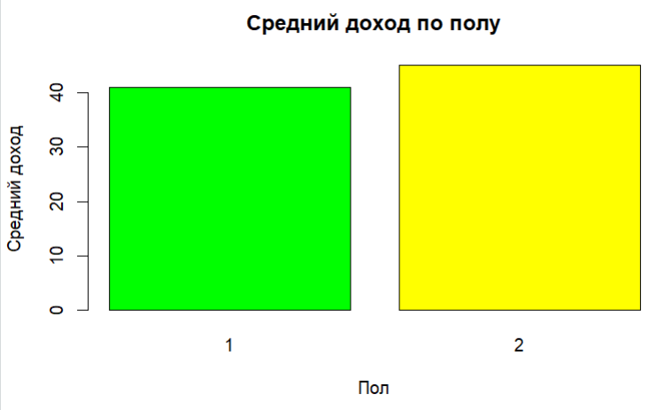
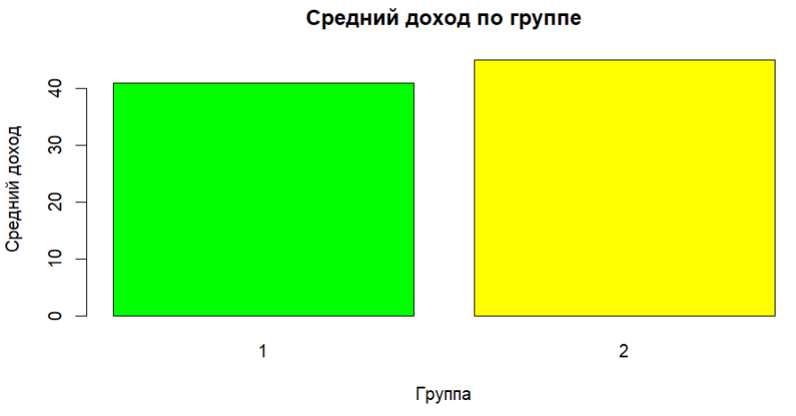
Судя по графикам, во второй группе, вероятно, преобладает второй пол, так как уровень дохода выше у второй группы и у второго пола.

Построим диаграмму размаха для одного из количественных признаков «средний.доход.в.месяц» в зависимости от пола и группы с помощью команды boxplot(data$средний.доход.в.месяц ~ data$пол, main="Диаграмма размаха", ylab="Средний доход", xlab="Пол").
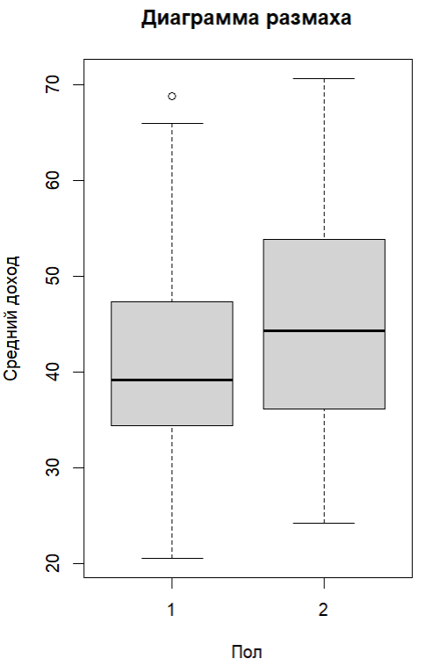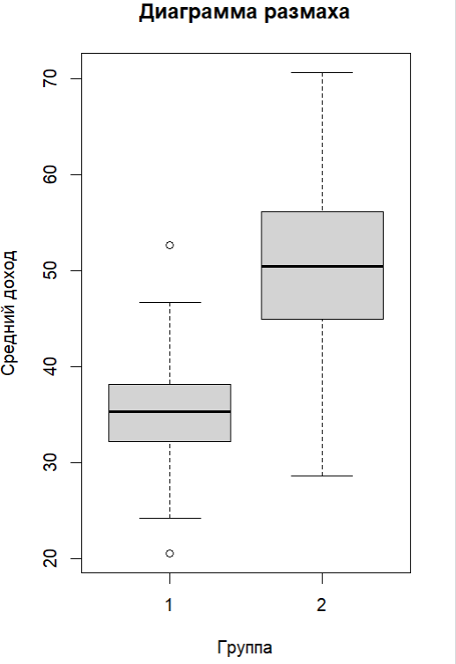
Доход выше у второго пола и группы, но у групп разрыв значительнее.
Построим гистограмму для всех количественных признаков.
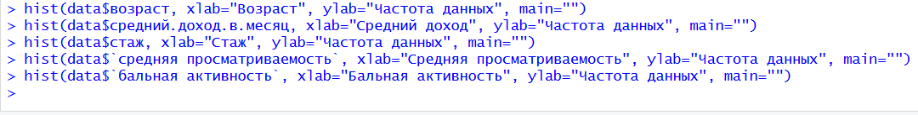
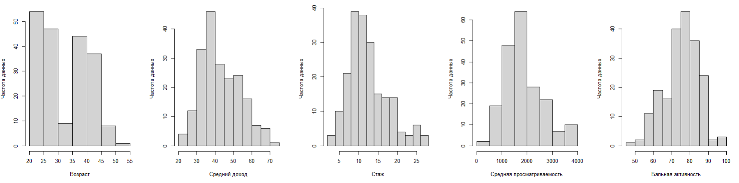
- Частота молодых участников больше, чем старших.
- Частота среднего дохода около 35-40 тыс. р. наибольшая.
- Наиболее частый стаж работы среди опрошенных 8-12 лет.
- Наиболее частая средняя просматриваемость лежит в диапазоне 1500-2000.
- Наиболее частая бальная активность лежит в диапазоне 75-80 баллов.

Построим матричный график по всем качественным признакам.
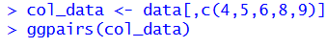
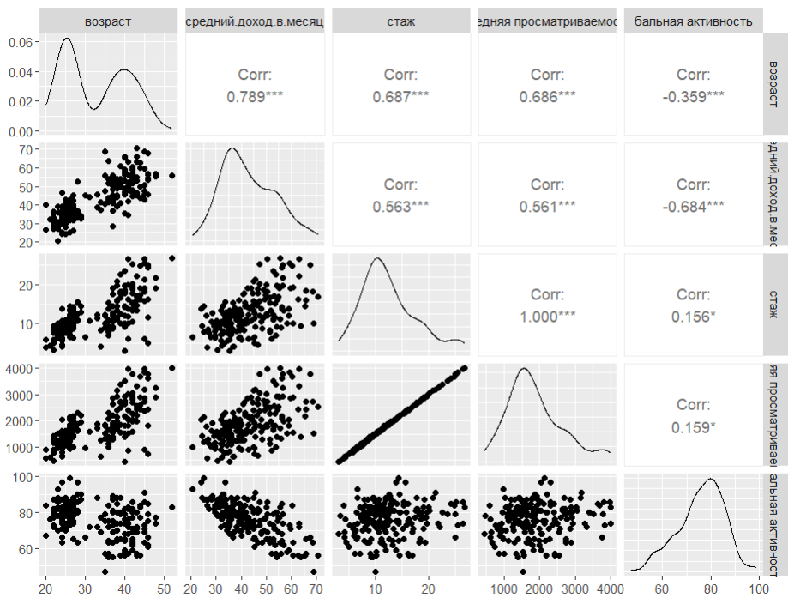
- Корреляция между возрастом и средним доходом в месяц положительная (Corr: 0.789***), что указывает на то, что с увеличением возраста средний доход в месяц также увеличивается.
- Корреляция между возрастом и стажем также положительная (Corr: 0.687***), что говорит о том, что с увеличением возраста увеличивается и стаж работы.
- Корреляция между возрастом и средняя просматриваемость положительная (Corr: 0.686***), что указывает на то, что с увеличением возраста увеличивается и средняя просматриваемость.
- Корреляция между возрастом и балльной активностью отрицательная (Corr: -0.359***), что говорит о том, что с увеличением возраста балльная активность снижается.
- Корреляция между средним доходом в месяц и стажем положительная (Corr: 0.563***), что указывает на то, что с увеличением среднего дохода в месяц увеличивается и стаж работы.
- Корреляция между средним доходом в месяц и средней просматриваемостью положительная (Corr: 0.561***), что говорит о том, что с увеличением среднего дохода в месяц увеличивается и средняя просматриваемость.
- Корреляция между средним доходом в месяц и балльной активностью отрицательная (Corr: -0.684***), что указывает на то, что с увеличением среднего дохода в месяц балльная активность снижается.
- Корреляция между стажем и средней просматриваемостью положительная (Corr: 1.000***), что говорит о том, что стаж и средняя просматриваемость полностью коррелируют друг с другом.
- Корреляция между стажем и балльной активностью положительная (Corr: 0.156***), что указывает на то, что с увеличением стажа балльная активность увеличивается.
- Корреляция между средней просматриваемостью и балльной активностью положительная (Corr: 0.159***), что говорит о том, что с увеличением ежедневной проходимости балльная активность увеличивается.

5. Проверка гипотезы о соответствии данных модели нормального закона распределения
Проверим гипотезу о соответствии данных модели нормального закона распределения для одного из количественных признаков (отдельно для первой и второй группы) на основе критериев Шапиро – Уилка, Крамера – Мизеса, Андерсона – Дарлинга.
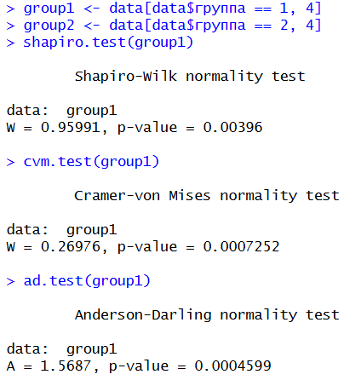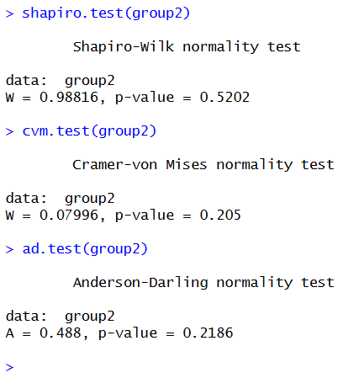
В качестве количественного признака возьмём возраст – четвёртый столбец в таблице data.
W – это статистика теста, которая измеряет степень соответствия данных нормальному распределению.
Значение W варьируется от 0 до 1:
- W = 1 означает идеальное соответствие нормальному распределению.
- W < 1 указывает на отклонение от нормального распределения.
A – это статистика теста, которая измеряет степень соответствия данных нормальному распределению.
Чем больше значение A, тем сильнее отклонение от нормального распределения.
Группа 1:
- Критерий Шапиро-Уилка: p-значение = 0.00396 (меньше 0.05), что указывает на то, что гипотеза о нормальности распределения отвергается.
- Критерий Крамера-Мизеса: p-значение = 0.0007252 (меньше 0.05), что также указывает на отклонение от нормального распределения.
- Критерий Андерсона-Дарлинга: p-значение = 0.0004599 (меньше 0.05), что подтверждает отклонение от нормального распределения.
Группа 2:
- Критерий Шапиро-Уилка: p-значение = 0.5202 (больше 0.05), что указывает на то, что гипотеза о нормальности распределения не отвергается.
- Критерий Крамера-Мизеса: p-значение = 0.205 (больше 0.05), что также указывает на соответствие нормальному распределению.
- Критерий Андерсона-Дарлинга: p-значение = 0.2186 (больше 0.05), что подтверждает соответствие нормальному распределению.
Вывод:
- Группа 1: Данные по возрасту в первой группе не соответствуют нормальному закону распределения. Это может указывать на наличие асимметрии или других отклонений от нормального распределения.
- Группа 2: Данные по возрасту во второй группе соответствуют нормальному закону распределения.

6. Корреляционный анализ данных

6.1. Оценка степени взаимосвязи между качественными переменными на основе критериев χ² и Фишера для первой и второй группы
Разделим данные на две группы и создадим три таблицы сопряжённости для сравнения всех качественных переменных таблицы data.
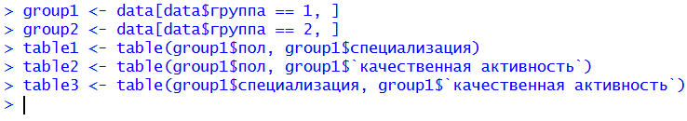
- Таблица сопряженности – это таблица, которая показывает распределение частот двух или более качественных переменных.
- Критерии χ² и Фишера применяются к двумерным таблицам, поэтому создаём три таблицы по две переменные.
Применим к таблицам первой группы критерий χ² и критерий Фишера.
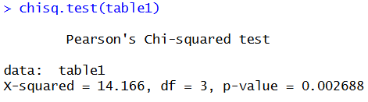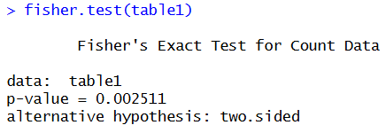
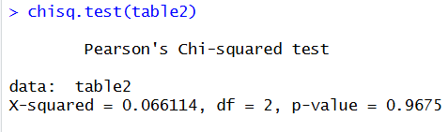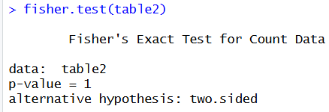
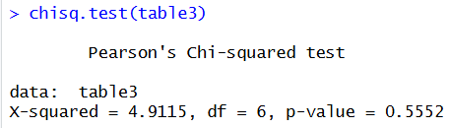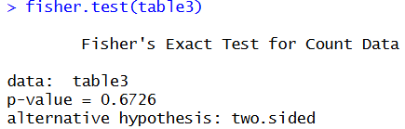
При уровне значимости 0.01 выявлена зависимость между полом и специализацией (p ≈ 0.0025). Для других пар переменных статистически значимой связи не обнаружено.
Вывод для первой группы:
- Существует сильная связь между полом и специализацией (то есть распределение мужчин и женщин по специализациям существенно различается).
- Между полом и качественной активностью, а также между специализацией и качественной активностью статистически значимых различий не выявлено (активность не зависит от пола и специализации).
Также проанализируем вторую группу.
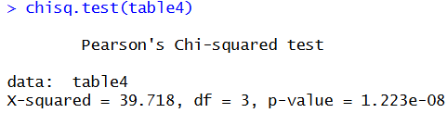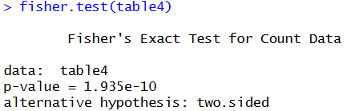
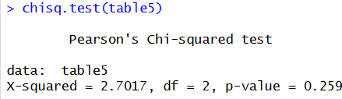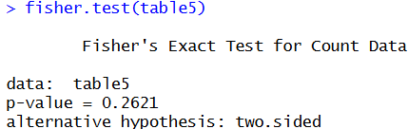
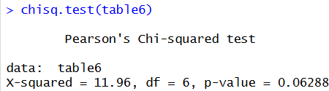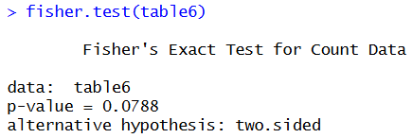
При уровне значимости 0.01 выявлена сильная статистически значимая зависимость. Для второй пары связь отсутствует. Для третьей группы можно сказать: есть тенденция к связи, но статистически значимого результата нет.
Таким образом, вывод по второй группе:
- Существует сильная связь между полом и специализацией (то есть распределение мужчин и женщин по специализациям существенно различается).
- Между полом и качественной активностью, а также между специализацией и качественной активностью статистически значимых различий не выявлено (активность не зависит от пола и специализации), но у специализации и активности есть тенденция к связи.
Общие выводы
- В обеих группах наиболее устойчивая связь – между полом и специализацией.
Причём во второй группе эта связь выражена сильнее.
- Качественная активность не связана с полом ни в одной из групп.
- В первой группе активность также не связана со специализацией; во второй – есть намёк на зависимость, но доказательств недостаточно.

6.2. Оценка степени взаимосвязи между одной из качественных переменных и количественными переменными на основе использования однофакторного дисперсионного анализа (ANOVA) и критерия Краскела-Уоллиса
Создадим переменную с качественным признаком и переменную с количественными признаками.
Оценим степень взаимосвязи пола со всеми количественными переменными.
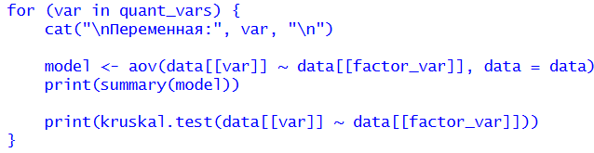
Параметрический критерий – это статистический метод проверки гипотез, который опирается на предположения о распределении данных (обычно нормальное распределение) и использует параметры этого распределения (среднее, дисперсия и т.д.).
Однофакторный дисперсионный анализ (ANOVA) – параметрический критерий, который проверяет, отличаются ли средние значения количественной переменной в разных группах (например, у мужчин и женщин). Основан на предположении нормального распределения и равенства дисперсий.
Критерий Краскела-Уоллиса – непараметрический аналог ANOVA, который сравнивает распределения между группами на основе рангов (место в порядке возрастания; минимальное значение получает ранг 1, максимальное – N, где N – общее число наблюдений). Не требует нормальности данных и устойчив к выбросам, поэтому используется как подтверждающий тест.
Гипотеза о статистической незначимости отличий в распределении количественного признака от качественного не отвергается при уровне значимости p-value > 0,05.
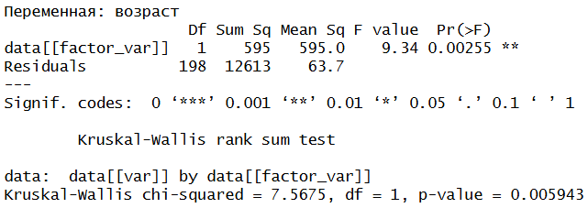
- ANOVA: p = 0.00255 < 0.05, значит различия между полами значимы.
- Краскел-Уоллис: p = 0.00594 < 0.05, подтверждает значимые различия.
- Вывод: пол статистически связан с возрастом: средний возраст различается (между собой) у мужчин и женщин.
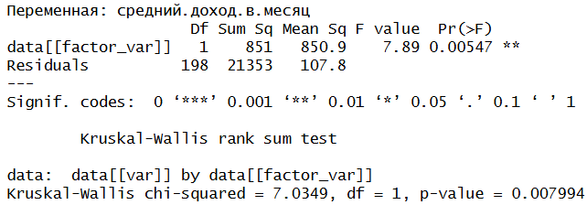
- ANOVA: p = 0.00547 < 0.05, значит различия значимы.
- Краскел-Уоллис: p = 0.00799 < 0.05, подтверждает значимые различия.
- Вывод: пол влияет на уровень дохода.

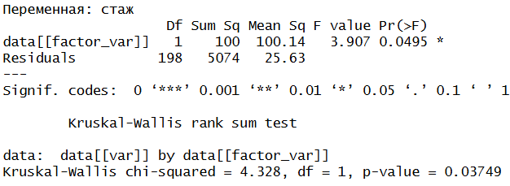
- ANOVA: p = 0.0495 ≈ 0.05, на грани значимости.
- Краскел-Уоллис: p = 0.03749 < 0.05, различия подтверждаются.
- Вывод: пол связан со стажем, но связь слабее, чем у возраста и дохода.
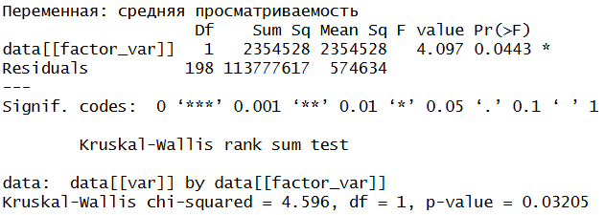
- ANOVA: p = 0.0443 < 0.05, различия есть.
- Краскел-Уоллис: p = 0.03205 < 0.05, различия подтверждаются.
- Вывод: средняя просматриваемость также зависит от пола.
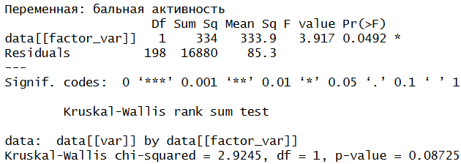
- ANOVA: p = 0.0492 ≈ 0.05, различия на грани.
- Краскел-Уоллис: p = 0.08725 > 0.05, различия не подтверждаются.
- Вывод: результаты противоречивые. Можно сказать, что влияние пола на бальную активность сомнительное – скорее всего, заметных различий нет.
Общий итог
- Средний возраст, доход, стаж (слабее), просматриваемость у мужчин и женщин различается.
- Бальная активность не зависит от пола.

6.3. Оценка степени взаимосвязи между количественными переменными на основе расчета коэффициентов корреляции Пирсона, Спирмена, Кендалла для первой и второй группы.
Сохраним оценки в переменных для каждой группы.
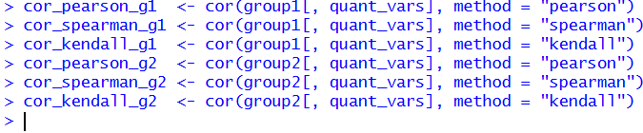
Выведем результаты.
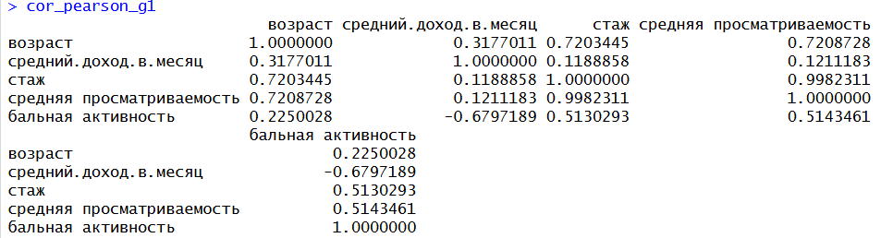
- Возраст – доход – слабая положительная корреляция (r ≈ 0.32).
- Возраст – стаж / просматриваемость — очень сильная положительная связь (r ≈ 0.72). Чем старше респонденты, тем больше стаж и выше средняя просматриваемость.
- Возраст – бальная активность – слабая положительная корреляция (r ≈ 0.26).
- Стаж – доход – слабая положительная корреляция (r ≈ 0.12).
- Стаж – просматриваемость – почти идеальная зависимость (r ≈ 0.998). Это практически линейная связь.
- Стаж – бальная активность – заметная положительная связь (r ≈ 0.51).
- Просматриваемость – доход – слабая положительная корреляция (r ≈ 0.12).
- Бальная активность умеренно связана с возрастом (r ≈ 0.23), стажем и просматриваемостью (r ≈ 0.51), что указывает на тенденцию роста активности с опытом.
- Доход – Бальная активность – заметная отрицательная связь (r ≈ –0.68): с ростом дохода снижается бальная активность.
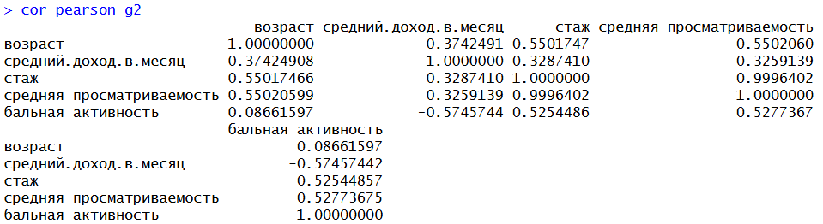
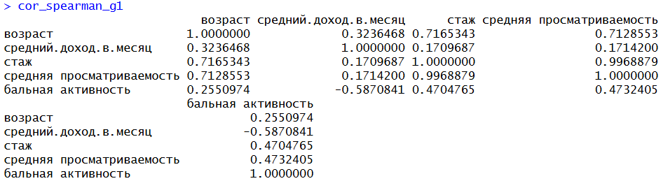
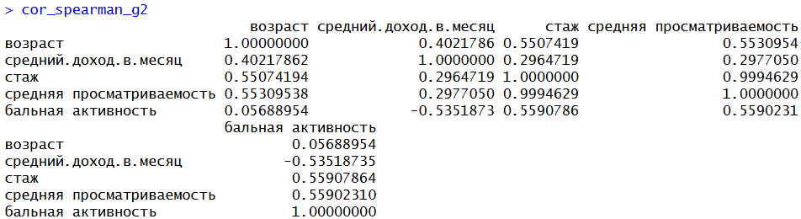
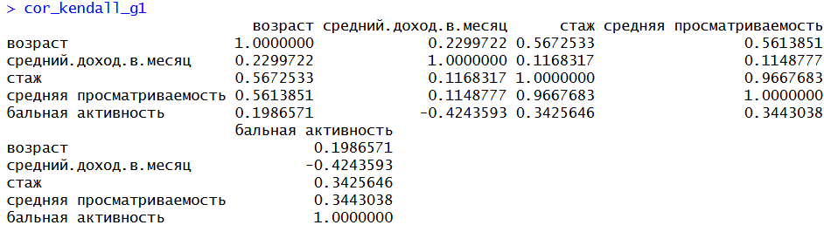
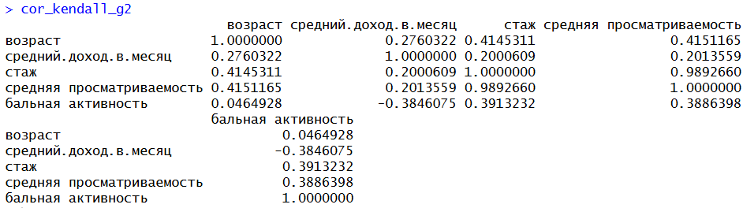
Общий вывод.
В обеих группах наибольшая корреляция наблюдается у группы «стаж – просматриваемость».
Доход имеет положительную связь с возрастом и отрицательную – с активностью. Просматриваемость растёт с возрастом, особенно в первой группе.

6.4. Оценка степени взаимосвязи между двумя количественными переменными для первой и второй группы.
Оценим количественные переменные, для которых коэффициент корреляции Пирсона максимален по модулю, а именно стаж – просматриваемость для обеих групп.
Для этого вычислим частные коэффициенты корреляции Пирсона – то есть сила и направление связи между каждой парой переменных при исключении влияния остальных.
Выведем результаты.
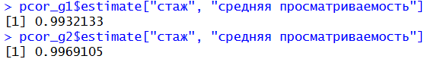
Между стажем и средней просматриваемостью выявлена крайне сильная положительная взаимосвязь (частные коэффициенты корреляции для обеих групп превышают 0.99). Это указывает на то, что стаж очень тесно связан с уровнем просматриваемости, и эта связь сохраняется после учёта влияния других переменных.

6.5. Графическое представление матрицы коэффициентов корреляции с наложением тепловой карты. Построение матричного графика с помощью функций пакета ggpairs.
Построим графики для матриц коэффициентов корреляции.
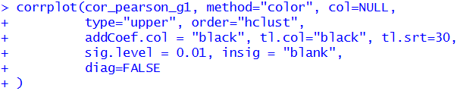
- method="color", # способ отображения: закрашенные квадраты (тепловая карта)
- col=NULL, # палитра цветов; NULL использует стандартную градиентную палитру
- type="upper", # отображать только верхнюю половину матрицы (без дублирования)
- order="hclust", # упорядочивание переменных по иерархической кластеризации (чтобы похожие переменные были рядом)
- addCoef.col = "black",# выводить численные значения коэффициентов в ячейках чёрным цветом
- tl.col="black", # цвет подписей переменных (labels) на осях
- tl.srt=30, # угол наклона подписей (в градусах)
- sig.level = 0.01, # уровень значимости для проверки значимости корреляций
- insig = "blank", # "blank" скрывать/не показывать незначимые коэффициенты
- diag=FALSE # не отображать диагональные элементы (корреляция переменной с собой)
Первая и вторая группы, Пирсон.
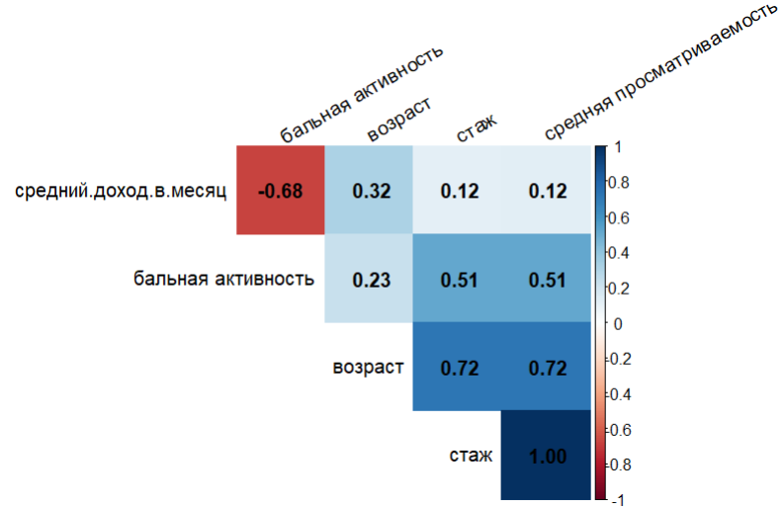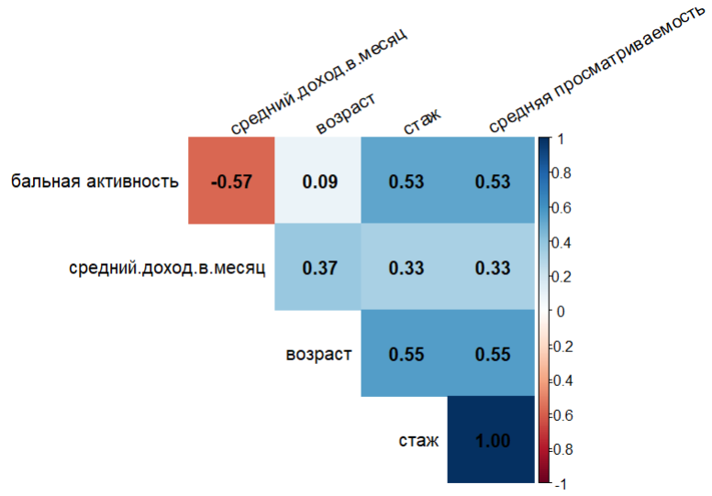
- Стаж и средняя просматриваемость сильно связаны: чем больше стаж, тем выше средняя просматриваемость.
- Возраст влияет на стаж и просмотры: более взрослые участники имеют больший стаж и выше просмотры (особенно в первой группе).
- Доход и бальная активность обратно связаны: участники с выше доходом показывают меньшую активность в баллах.
Первая и вторая группы, Спирмен.
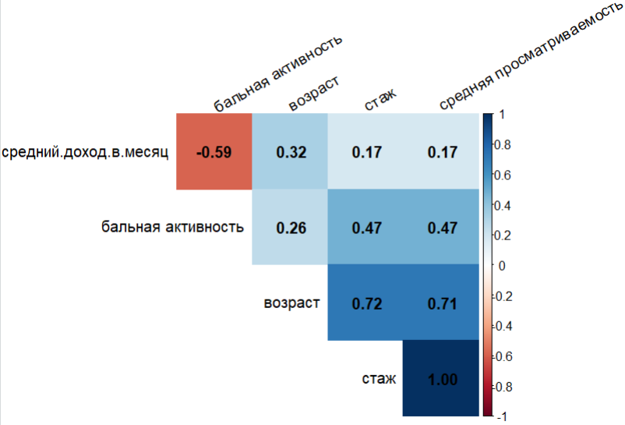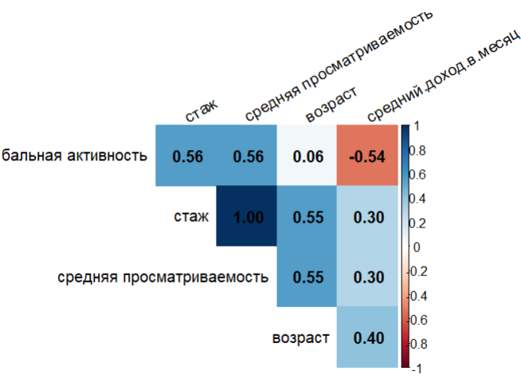
- Стаж и средняя просматриваемость сильно связаны: чем больше стаж, тем выше средняя просматриваемость.
- Возраст влияет на стаж и просмотры: более взрослые участники имеют больший стаж и выше просмотры (особенно в первой группе).
- Доход и бальная активность обратно связаны: участники с выше доходом показывают меньшую активность в баллах.

Первая и вторая группы, Кендалл.
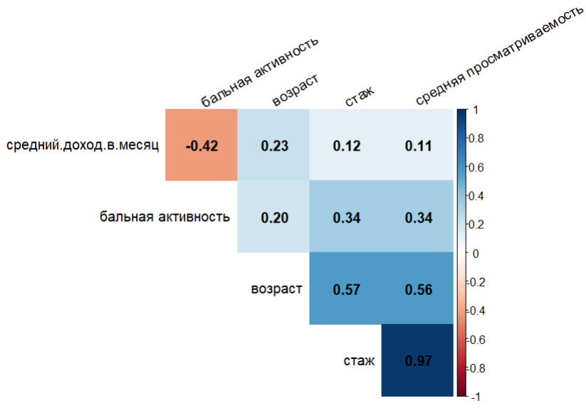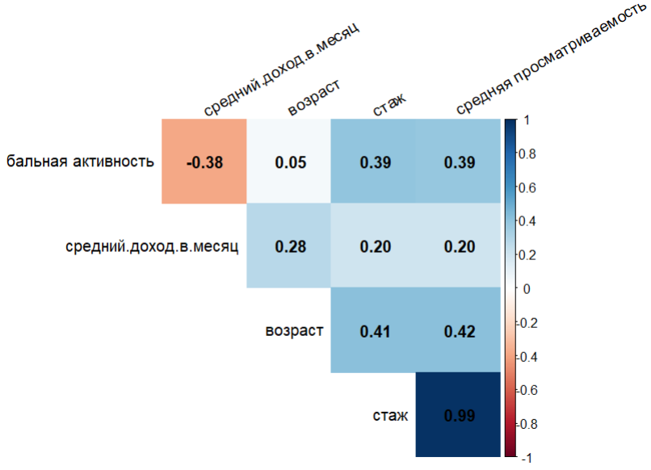
- Стаж и средняя просматриваемость сильно связаны: чем больше стаж, тем выше средняя просматриваемость.
- Возраст влияет на стаж и просмотры: более взрослые участники имеют больший стаж и выше просмотры (особенно в первой группе).
- Доход и бальная активность обратно связаны: участники с выше доходом показывают меньшую активность в баллах.
Общие тенденции по всем коэффициентам одинаковые для обеих групп.
Корреляция больше по модулю для всех пар признаков у Пирсона, меньше и Спирмена и самая маленькая у Кендалла.
Построим матричный график для первой группы.
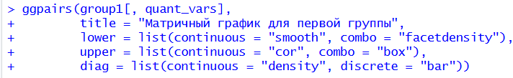
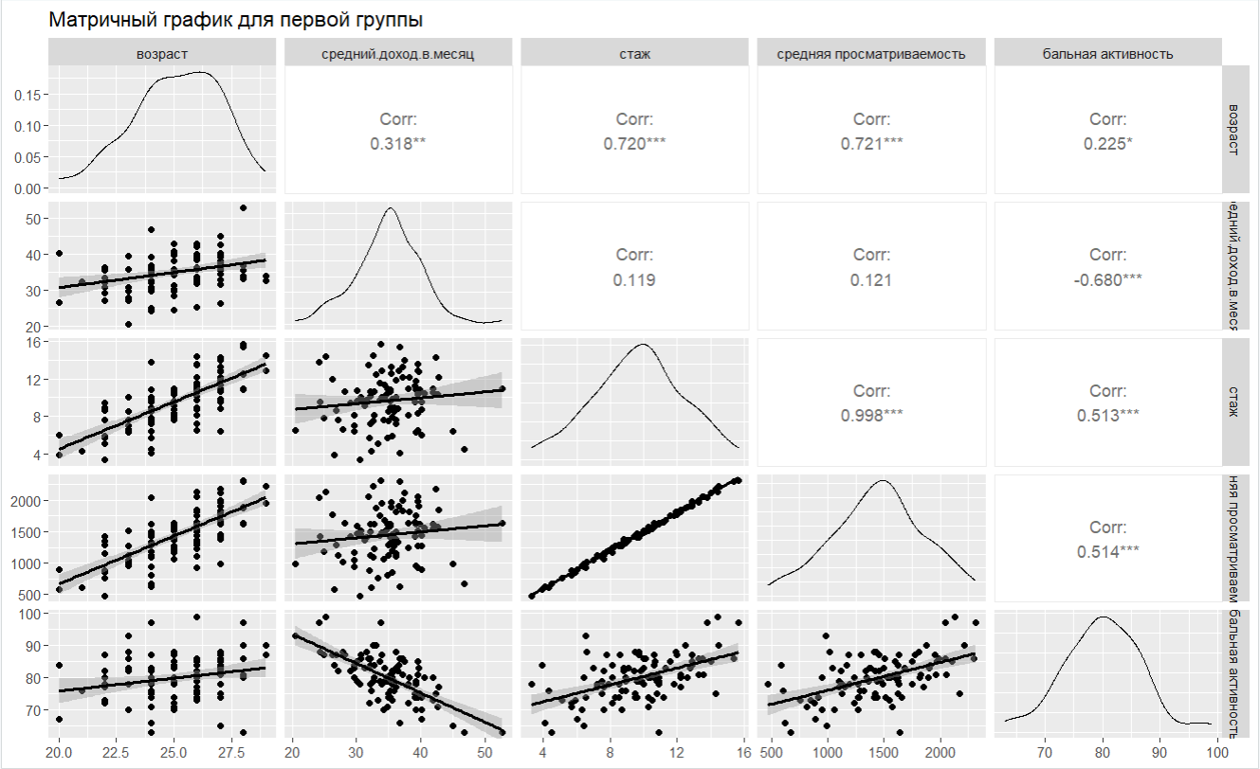
И для второй группы.
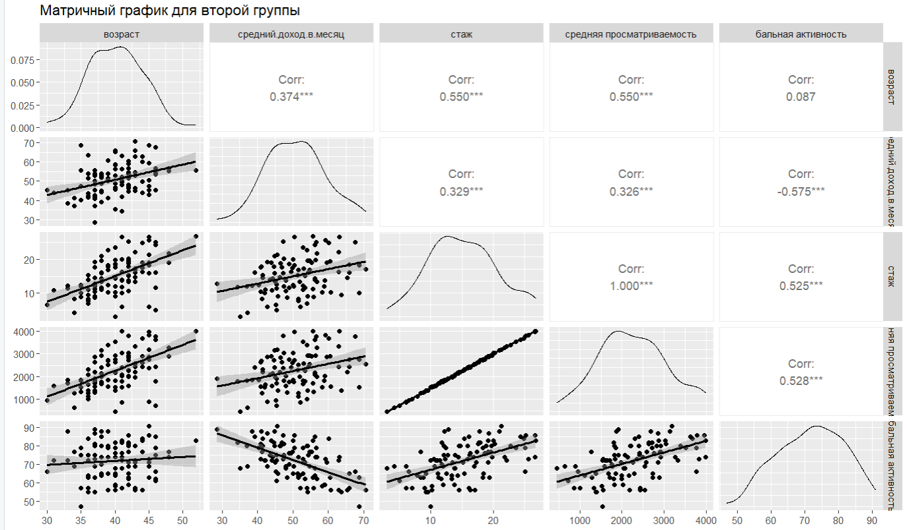
Графики подтверждают всё, что было представлено в п.6.

7. Общий вывод по лабораторной работе
В ходе проведённого анализа удалось выделить ключевые различия между двумя группами респондентов. Первая группа представлена преимущественно молодыми людьми с относительно низким уровнем дохода и меньшим опытом работы в сети. Несмотря на это, именно для них характерна более высокая активность, что может объясняться возрастными особенностями, повышенной вовлечённостью и стремлением к социальному взаимодействию. Вторая группа, напротив, состоит из более взрослых участников с большим стажем и более высоким доходом. Они демонстрируют высокий объём потребления контента и стабильную просматриваемость, однако их балльная активность ниже, что, вероятно, связано с меньшей вовлечённостью в социальные процессы.
Графический и корреляционный анализ подтвердил выявленные закономерности: возраст тесно связан со стажем и уровнем просмотров, доход положительно коррелирует с возрастом, но отрицательно с активностью. Наиболее устойчивая и ярко выраженная зависимость обнаружена между стажем и средней просматриваемостью, что говорит о накопительном эффекте опыта – чем дольше человек пользуется интернетом, тем активнее он потребляет контент. При этом отрицательная связь между доходом и активностью указывает на то, что финансово более обеспеченные пользователи тратят меньше времени на социальные опросы.
Проверка нормальности распределения показала, что возраст во второй группе подчиняется нормальному закону, в то время как в первой наблюдаются отклонения. Это отражает большую однородность зрелой аудитории и более вариативное распределение у молодёжи. Оценка качественных переменных выявила устойчивую связь между полом и специализацией в обеих группах.

